SoloFarmacias
EVIDENCIA DE EJECUCION HISTORIA DE USUARIO
Versión. 2.0

OBJETIVO DE LA EVIDENCIA DE PRUEBA
Este documento se genera con la finalidad de documentar la ejecución de la prueba y el resultado de esta, para generar transparencia dentro del proceso de ejecución y certificación de pruebas. Este formato aplica a pruebas manuales.

INFORMACIÓN DEL PROYECTO O SISTEMA
Proyecto o Sistema: SoloFarmacias
Jefe Proyecto: Francisco Manuel García Reyes
QA Responsable: Bastian Martinez Perez

INFORMACIÓN DE CASO DE PRUEBA
ID Caso de Historia: HU-03
Nombre del Caso: Visualización de Precios
Fecha de Ejecución: 05-10-2025

EVIDENCIA DE EJECUCIÓN
Evidencia 1
- Paso N° 1: El usuario ingresa texto en el campo de búsqueda.
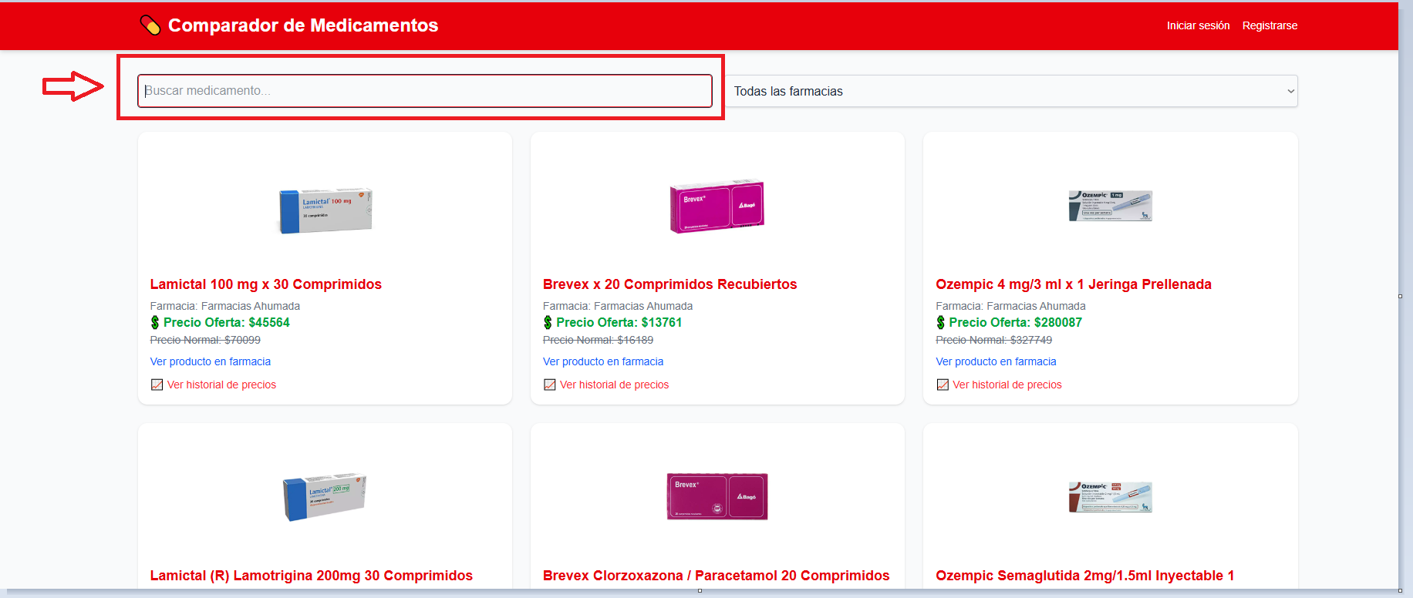
- Paso N° 2: Al presionar Enter o hacer clic en el botón de búsqueda, se muestran los productos cuyos nombres coinciden total o parcialmente con la búsqueda.
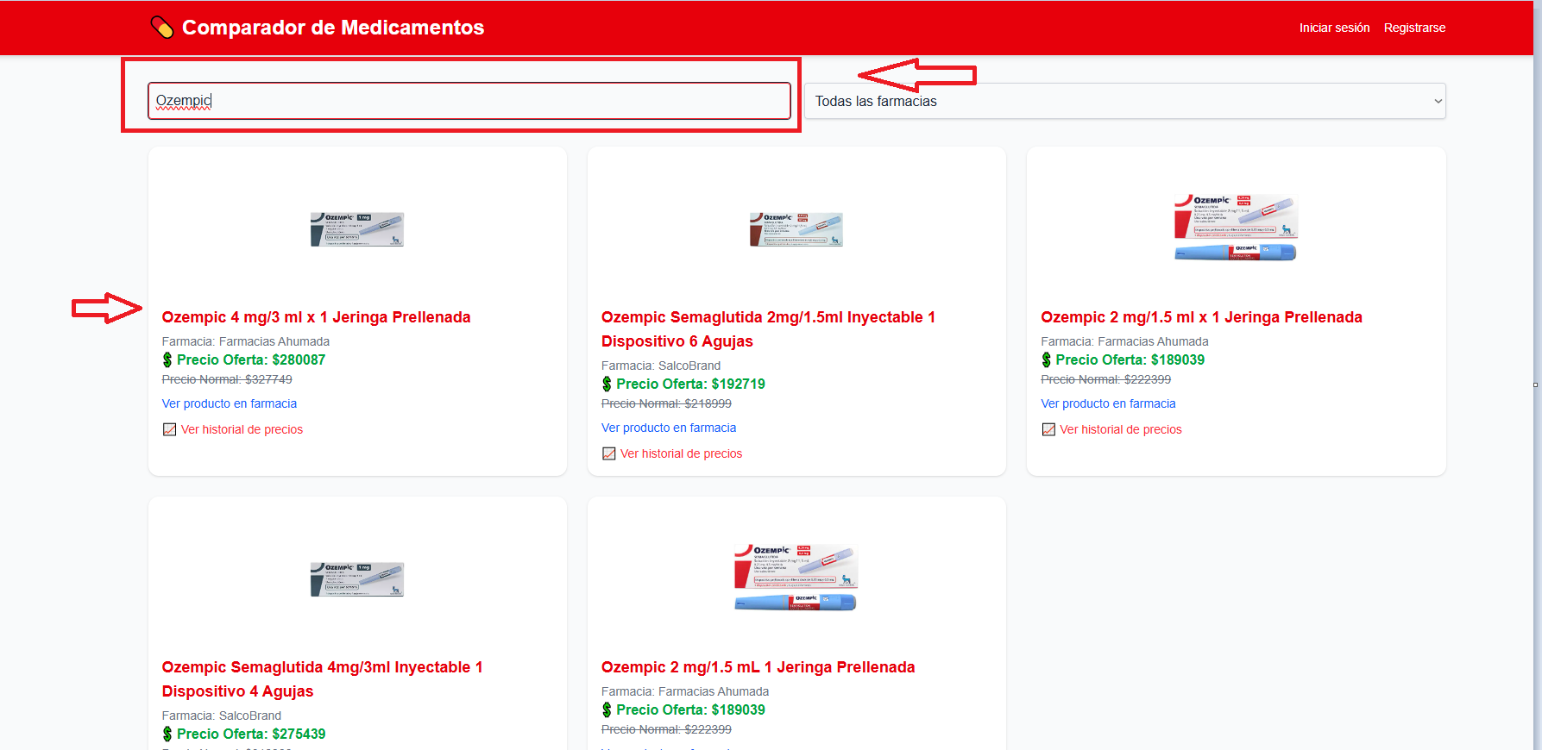
- Paso N° 3: El usuario clickea el medicamento que desea.
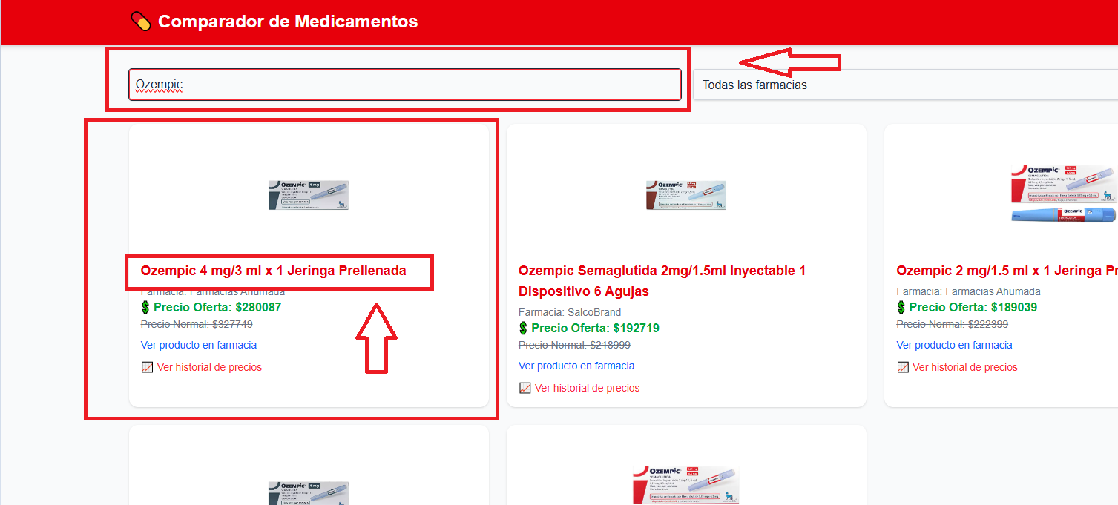
- Paso N° 4: El usuario visualiza la tarjeta de producto con el precio normal, precio de oferta y el monto del ahorro.
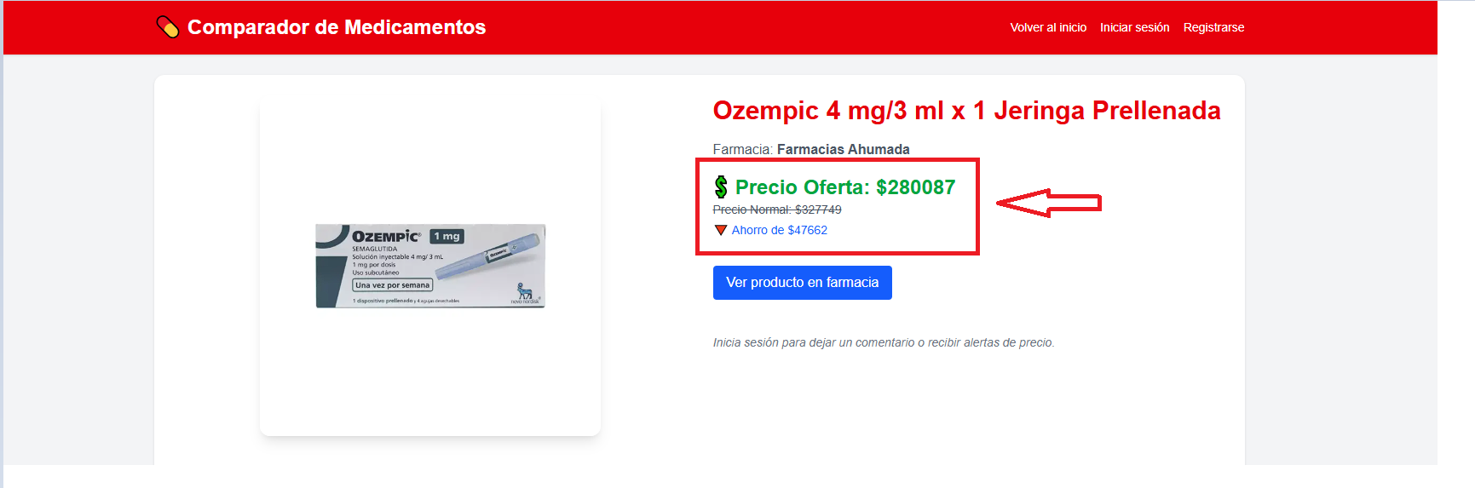

INFORMACIÓN DEFECTOS RELACIONADOS
En esta sección se documentarán los defectos relacionados con el caso de prueba ejecutado. Se debe crear una tabla por cada defecto si el caso de prueba resulta fallido.
ID Defecto | Resumen
<ID del defecto relacionado o que afecta al caso de prueba> | <Nombre o descripción del defecto relacionado>

